Mỹ bí mật thiết lập hành lang thương mại tại Eo biển Hormuz, vận chuyển 10 triệu thùng dầu mỗi ngày
Shipping News
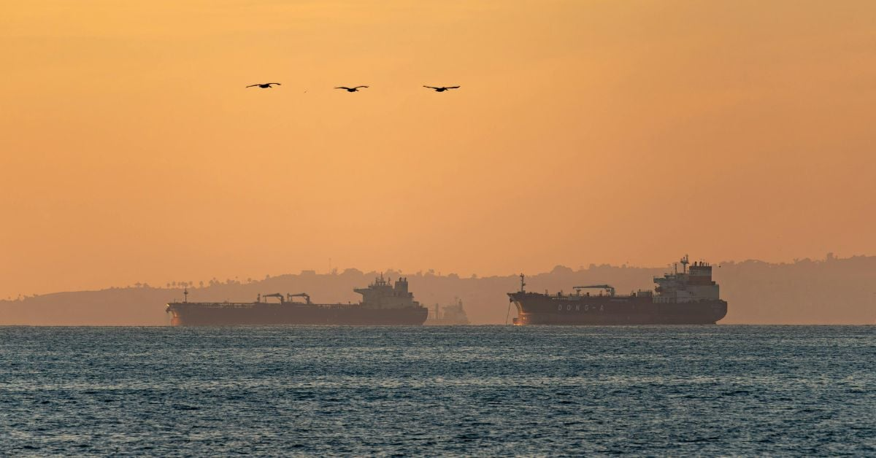
Lực lượng quân đội Mỹ đã bí mật thiết lập một tuyến hàng hải qua Eo biển Hormuz để vận chuyển hàng triệu thùng dầu ra khỏi khu vực Vùng Vịnh mỗi ngày. Thông tin này xuất hiện sau khi Tổng thống Mỹ Donald Trump từ chối gia hạn lệnh ngừng bắn với Iran, vốn đã hết hiệu lực.
Trump tuyên bố rằng tuyến đường thủy này là lãnh thổ của Mỹ và cũng nói rằng tuyến đường này vẫn mở cửa, trong khi Iran cho biết eo biển này vẫn đóng cửa đối với hoạt động vận tải thương mại. Mỹ đã hỗ trợ các tàu thuyền đi qua Hormuz vào ban đêm theo một tuyến phía nam chạy dọc theo bờ biển Oman.
Hoạt động của Mỹ có thể được triển khai sau khi các cuộc tấn công của Mỹ đã làm hư hại các hệ thống radar và giám sát chủ yếu của Iran. Do đó, khả năng giám sát tàu thuyền của Iran hiện bị hạn chế, chỉ còn một số ít tàu của Lực lượng Vệ binh Cách mạng Hồi giáo Iran (IRGC) và một vài hệ thống radar đã được khôi phục.
Theo hai quan chức Hải quân Mỹ, trong vài tuần qua, mỗi đêm có ít nhất 15–20 tàu chở dầu đi vào và đi ra khỏi eo biển, vận chuyển khoảng 10 triệu thùng dầu mỗi ngày, tương đương khoảng một nửa sản lượng trước chiến tranh. Trong một số ngày, lượng dầu xuất khẩu lên tới 20 triệu thùng.
Các lực lượng Mỹ cũng đang hỗ trợ những tàu chở dầu rỗng đi từ Biển Ả Rập qua Hormuz để nhận dầu tại các cảng trong Vùng Vịnh, trước khi quay trở lại eo biển.
Theo các nguồn tin, hoạt động này được điều phối bởi một lực lượng đặc nhiệm tại sở chỉ huy Lục quân ở Fort Bragg, bang North Carolina, với sự hỗ trợ của các đồng minh trong khu vực Vùng Vịnh.
Các tàu được phân loại thành đoàn tàu đi vào (inbound) và đoàn tàu đi ra (outbound), sau đó được hướng dẫn di chuyển qua tuyến đường thủy dưới sự giám sát và chỉ dẫn của Mỹ.
Không quân Mỹ cũng đang bảo vệ các tàu trước các máy bay không người lái và tên lửa hành trình của Iran khi các tàu rời khỏi eo biển vào giữa đêm. Ngoài ra, Iran đã phóng tên lửa và máy bay không người lái nhằm vào một số tàu, nhưng các cuộc tấn công này đã bị lực lượng Mỹ đánh chặn.
Hoạt động của Mỹ đã giúp giảm bớt hệ quả lớn nhất của cuộc chiến Mỹ–Iran, đó là sự gián đoạn hoạt động xuất khẩu dầu qua Eo biển Hormuz — tuyến đường thủy đảm nhận việc vận chuyển 1/5 nguồn cung dầu và khí đốt của thế giới.
-----------------------------------------------------

